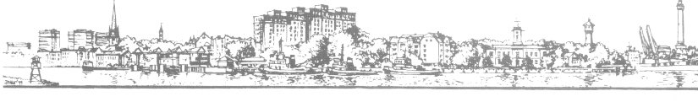RADA MIASTA ŚWINOUJŚCIE

72-600 Świnoujście, ul. Wojska Polskiego 1/5
tel. (+48 91) 321 26 61, e-mail: biuro.rady@um.swinoujscie.pl
Świnoujście, dnia 27.11.2018 r.
BRM.0052.2.449.2018
Pan/i
……………………………..

Na podstawie art. 20 ust. 3 ustawy z dnia 8 marca 1990 roku o samorządzie gminnym
(Dz.U. z 2018 r. poz. 994, poz. 1000, poz. 1349 i poz. 1432) oraz § 54 Statutu Gminy Miasto Świnoujście (Dz. Urz. Województwa Zachodniopomorskiego z 2009 r. Nr 50, poz. 1247 z 2017 poz.1806 i z 2018 r. poz. 4223),zwołuję na wniosek grupy Radnych II Nadzwyczajną sesję Rady Miasta Świnoujście VIII kadencji na dzień:
30 listopada 2018 roku (piątek) godz. 10⁰⁰

która odbędzie się w sali konferencyjnej nr 1 Urzędu Miasta przy ul. Wojska Polskiego nr 1/5 w Świnoujściu.

Porządek obrad:
- Sprawy regulaminowe (stwierdzenie kworum, przyjęcie porządku obrad).
- Podjęcie uchwały w sprawie powołania członków Komisji Rewizyjnej Rady Miasta Świnoujście i wyboru Przewodniczącego tej Komisji.
- Podjęcie uchwały w sprawie powołania członków Komisji Skarg, Wniosków i Petycji Rady Miasta Świnoujście i wyboru Przewodniczącego tej Komisji.
- Podjęcie uchwały w sprawie powołania członków stałych Komisji Rady Miasta Świnoujście i wyboru Przewodniczących tych Komisji.
- Podjęcie uchwały w sprawie ustalenia terminów sesji Rady Miasta w 2019 roku.
- Zamknięcie obrad.

Przewodnicząca Rady Miasta
Elżbieta Jabłońska

Niniejszezawiadomienie stanowi podstawę prawną do zwolnienia się radnego z pracy w w/w dniu – art.25 ust.3 ustawy z dnia 8 marca 1990 roku o samorządzie gminnym (Dz.U. z 2018 r. poz. 994, poz. 1000, poz. 1349
i poz. 1432).

